**Новогодняя акция в школе "Подари добро"**

Посещение ребенка инвалида ( Набиев М.) с целью поднятия новогоднего настроения.

Члены РДШ в связи с предстоящими праздниками приняли решение навестить ребенка инвалида ,ученика 7 класса ,Набиева М. Ребята подготовили небольшое выступление, провели игры на свежем воздухе. Было очень весело ,у ребенка поднялось настроение.

Время проведения: 25.12.2019 г.

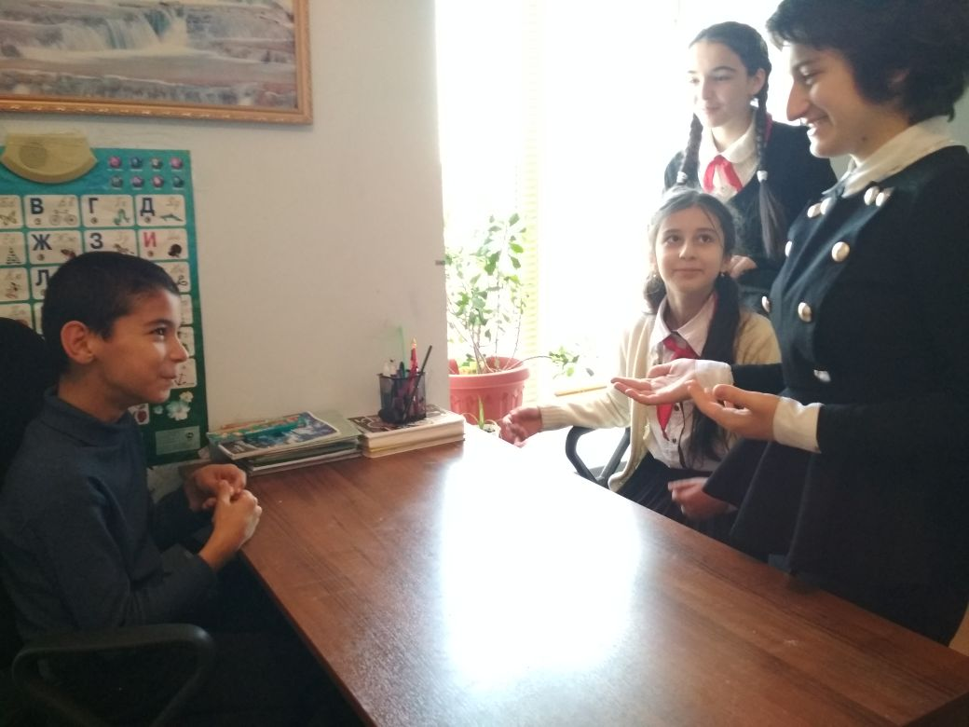

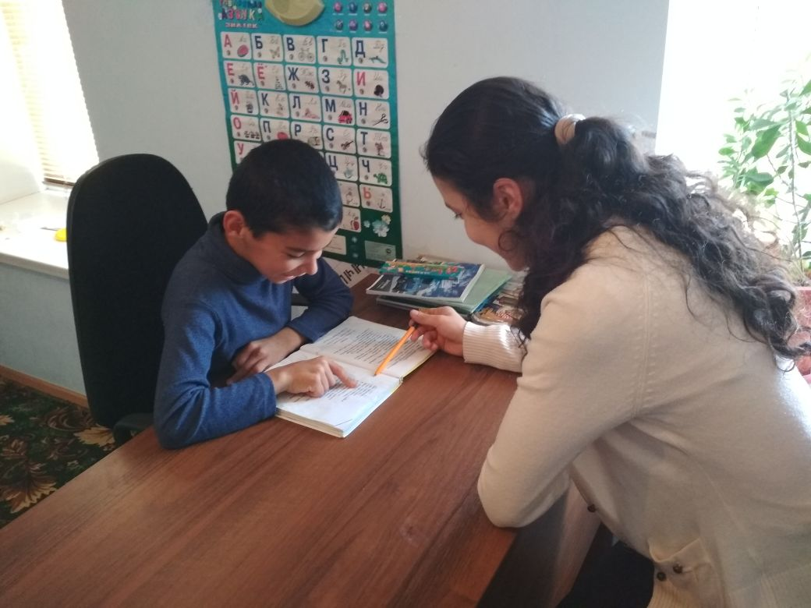

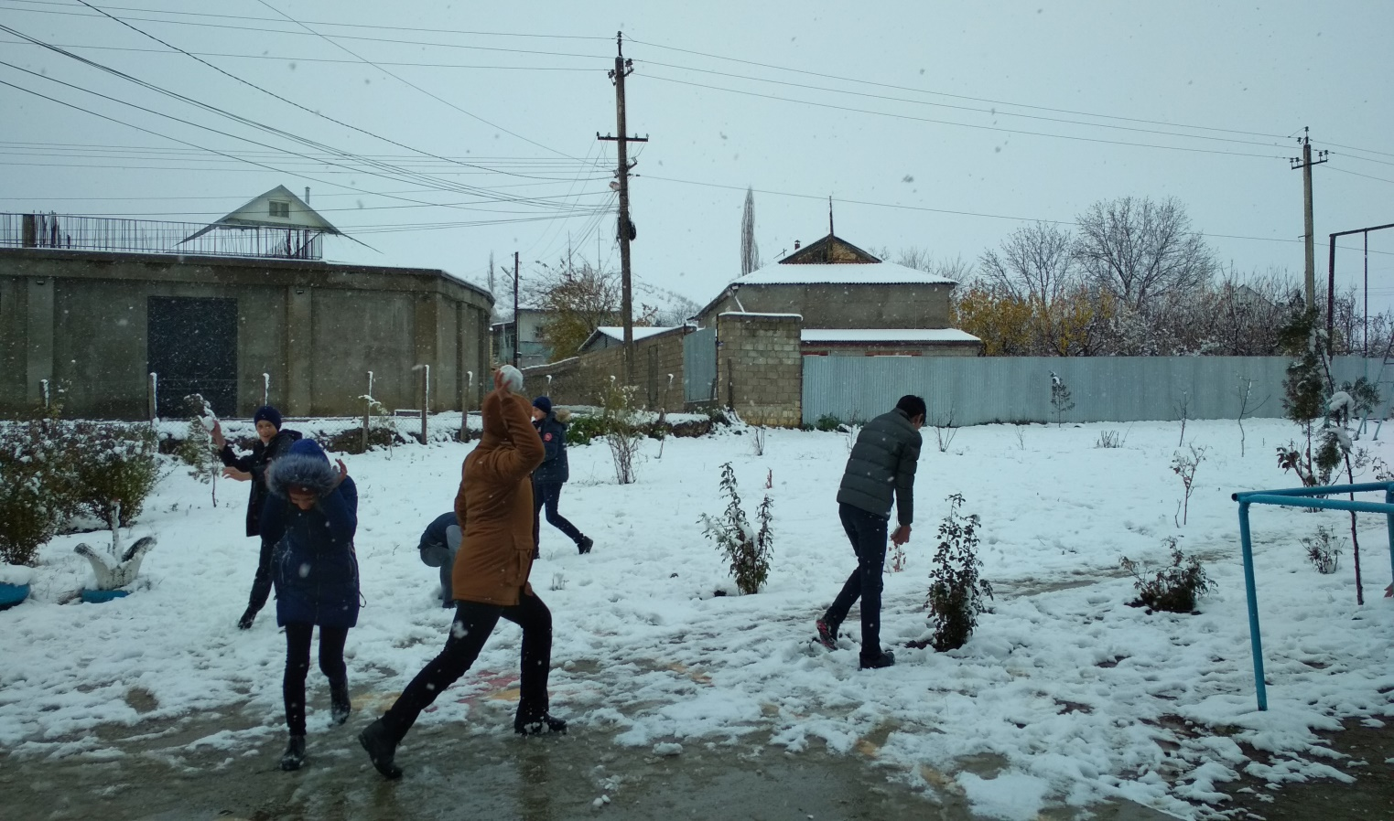

Радостные моменты Набиева М. в школьном дворе.

ЗДВР Исакова М.А.